



Escola Municipal Valtemir José da Costa

Saquarema, ______ de julho de 2017.

Tia: Patrícia 5º ano

Aluno (a): ________________________________________________________________________________

**Simulado de Matemática - valor : 20**

1. O resultado da operação ***5.080 – 3.297*** é igual a:

(A) 1.783

(B) 1.773

(C) 1.797

(D) 1.793

2. A professora Rosana escreveu no quadro a operação e pediu para os seus alunos resolverem.

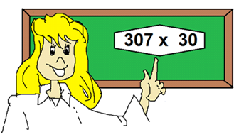

Pedro foi o primeiro aluno a resolver e a acertar, onde apresentou a seguinte resposta:

(A) 9.210

(B) 9.221

(C) 6.210

(D) 8.310

3. Kelmy observou no calendário que faltam 15 semanas para o seu aniversário. Sabendo que uma semana tem 7 dias . Qual é o número de dias que faltam para o aniversário de Kelmy ?

(A) 90.

(B) 105.

(C) 225.

(D) 450.

4. Em uma cidade, uma pesquisa apresenta a intenção de votos para os candidatos à prefeitura. Veja os resultados no quadro abaixo:

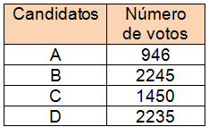O candidato que obteve maior intenção de votos foi o:

(A) candidato A.

(B) candidato B.

(C) candidato C.

(D) candidato D.

 5.No ábaco abaixo está representado o número **2 432.** Observe:

Qual o algarismo que representa as centenas simples

(A) 5. (B) 4. (C) 3. (D) 2.

6. A porta de entrada da casa de Maria foi desenhada aqui. Observe o desenho:

Neste desenho, todas as formas representadas são

(A) Retângulos.

(B) Trapézios.

(C) Triângulos.

(D) Losangos.

7. No jogo do “Valor-lugar”, um jogador fala um número e outro coloca os algarismos no pote correspondente ao valor posicional desse número.

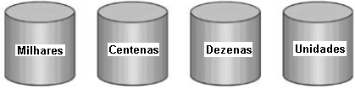

Em uma jogada, o número foi: 3456.

Que algarismo será colocado no pote das “milhares” ?

(A) 6 (B) 5 (C) 4 (D) 3

8. Uma loja divulgou a seguinte oferta:

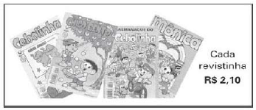

Quanto receberá de troco uma pessoa que der uma nota de 10 reais para pagar 4 revistinhas?

A) R$ 0,60.

B) R$ 1,50.

C) R$ 1,60.

D) R$ 3,20.

9. Marta comprou numa loja de brinquedos, uma boneca para sua filha, ela pagou com as notas abaixo.

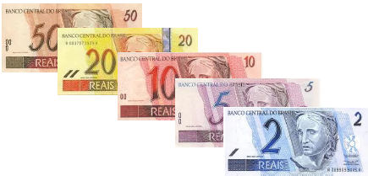

Quanto Marta gastou ao comprar esta boneca ?

(A) R$ 72,00. (B) R$ 77,00. (C) R$ 82,00. (D) R$ 87,00.

10. Numa adição, as parcelas são **45.099**; **742**; **6.918** e **88**. Qual é o valor da soma?

(A) 44.357

(B) 47.439

(C) 52.847

(D) 114.279

11. Na reta numérica a seguir, o ponto P representa o número 960 e o ponto U representa o número 1010.

U

T

S

R

Q

P

960

1010

Em qual ponto está localizado o número 990, sabendo que a diferença entre o valor de um ponto e o valor de outro ponto consecutivo é de 10 unidades?

1. Q (B) R (C) S (D) T

12. Duda precisa pesar seu cachorrinho, mas ele não para quieto na balança. Então, Duda subiu na balança com ele. Observe quanto a balança marcou. 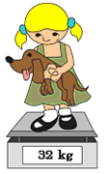

Como Duda pesa 29 kg então seu cachorrinho pesa:

(A) 61 kg (B) 51 kg

(C) 5 kg (D) 3 kg

13. A figura abaixo mostra a sala onde Lucas estuda. Sobre cada mesa está o nome do aluno que a utiliza.

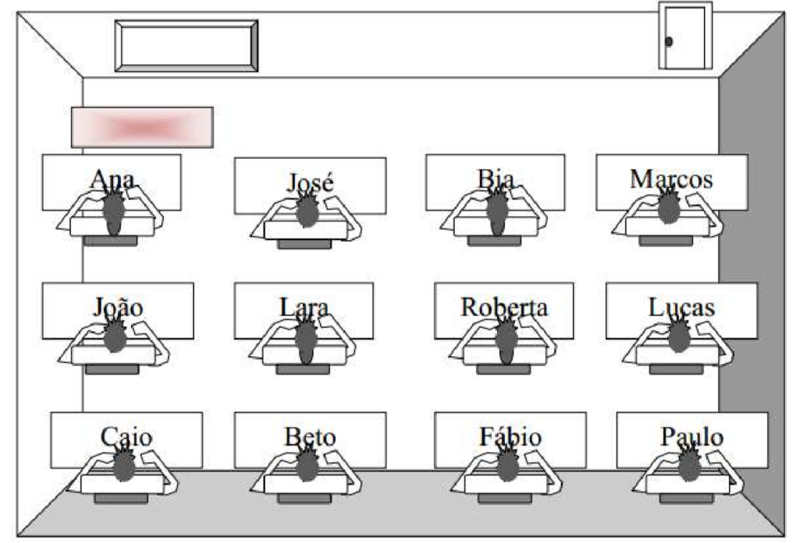

De acordo com a figura, é correto afirmar que:

1. Roberta está sentada à esquerda de Lucas .
2. Caio está sentado à direita de Beto .
3. Lara está sentada à direita de Roberta .
4. Marcos está sentado à esquerda de Bia .

14. . Gabriel resolveu a divisão abaixo e apagou a resposta. Encontre o resultado desta divisão.

**3.912 ÷ 6**

A resposta apagada por Gabriel corresponde a :

(A) 626.

(B) 624.

(C) 652.

(D) 620.

15. A professora Ana Paula pediu para seus alunos calcularem o resultado desta operação. O resultado da operação é:

1. 7453
2. 7499
3. 8359
4. 8393

16. A escola está juntando material reciclável para vender. Observe no gráfico abaixo a quantidade, em kg, de cada tipo de material recolhido no mês de outubro: (0,5)



De acordo com o gráfico, podemos dizer que nessa coleta:

(A) A quantidade de plástico é maior que a quantidade de vidro.

(B) As quantidades de alumínio e vidro são iguais.

(C) A quantidade de alumínio é menor que a quantidade de vidro.

(D) A quantidade de papel é a metade da quantidade de alumínio.

17. A professora Ana Paula pediu para seus alunos calcularem o resultado desta operação. O resultado da operação é:

1. 7453
2. 7499
3. 8359
4. 8393

18. A tabela mostra o total de visitantes na cidade de Londrina durante as estações do ano. Qual foi a estação do ano com o maior número de visitantes?

|  |  |
| --- | --- |
| Estações do ano | Total de visitantes (aproximadamente) |
| Verão | 1.148 |
| Outono | 1.026 |
| Inverno | 1.234 |
| Primavera | 1.209 |

A) Inverno.      B) Outono.      C) Primavera.      D) Verão.

19. Todos os objetos estão cheios de água.

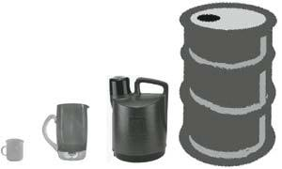

Qual deles pode conter exatamente 1 litro de água ?  
(A) A caneca.  
(B) A jarra.  
(C) O garrafão.  
(D) O tambor.

20. A figura abaixo mostra um teatro onde as cadeiras da plateia são numeradas de 1 a 25.

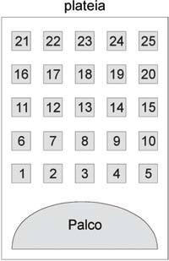

Bia recebeu um ingresso de presente que dizia o seguinte:Sua cadeira está localizada exatamente no centro da plateia.  
  
Qual é a cadeira de Bia ?

(A) 12.            (B) 13.           (C) 12 .           (D) 23.

.